אפרים והסיפור שלו
מאת: אפרים אבן ונעה פייטלסון.

פרק א – בית ההורים
קוראים לי אפרים על השם הבדוי של אבי במחתרת ההונגרית (פרויקה) במלחמת העולם השנייה. נולדתי בישראל בבית היולדות שברחובות, גרנו אז בקיבוץ מבקיעים. אחרי 3 שנים עברנו לקיבוץ יקום וגרנו שם עד שהייתי בן 9. בקיבוץ יקום אבי עבד בחקלאות. אני זוכר שבילדותי עברנו מקום מגורים כל כמה שנים, בהתאם לעבודה של אבי. בכל מקום הסתגלתי מהר למקום המגורים החדש. בכל מקום היו לי מספר חברים טובים שאיתם הייתי רוב הזמן.
עם עם עם אאבא ואמא
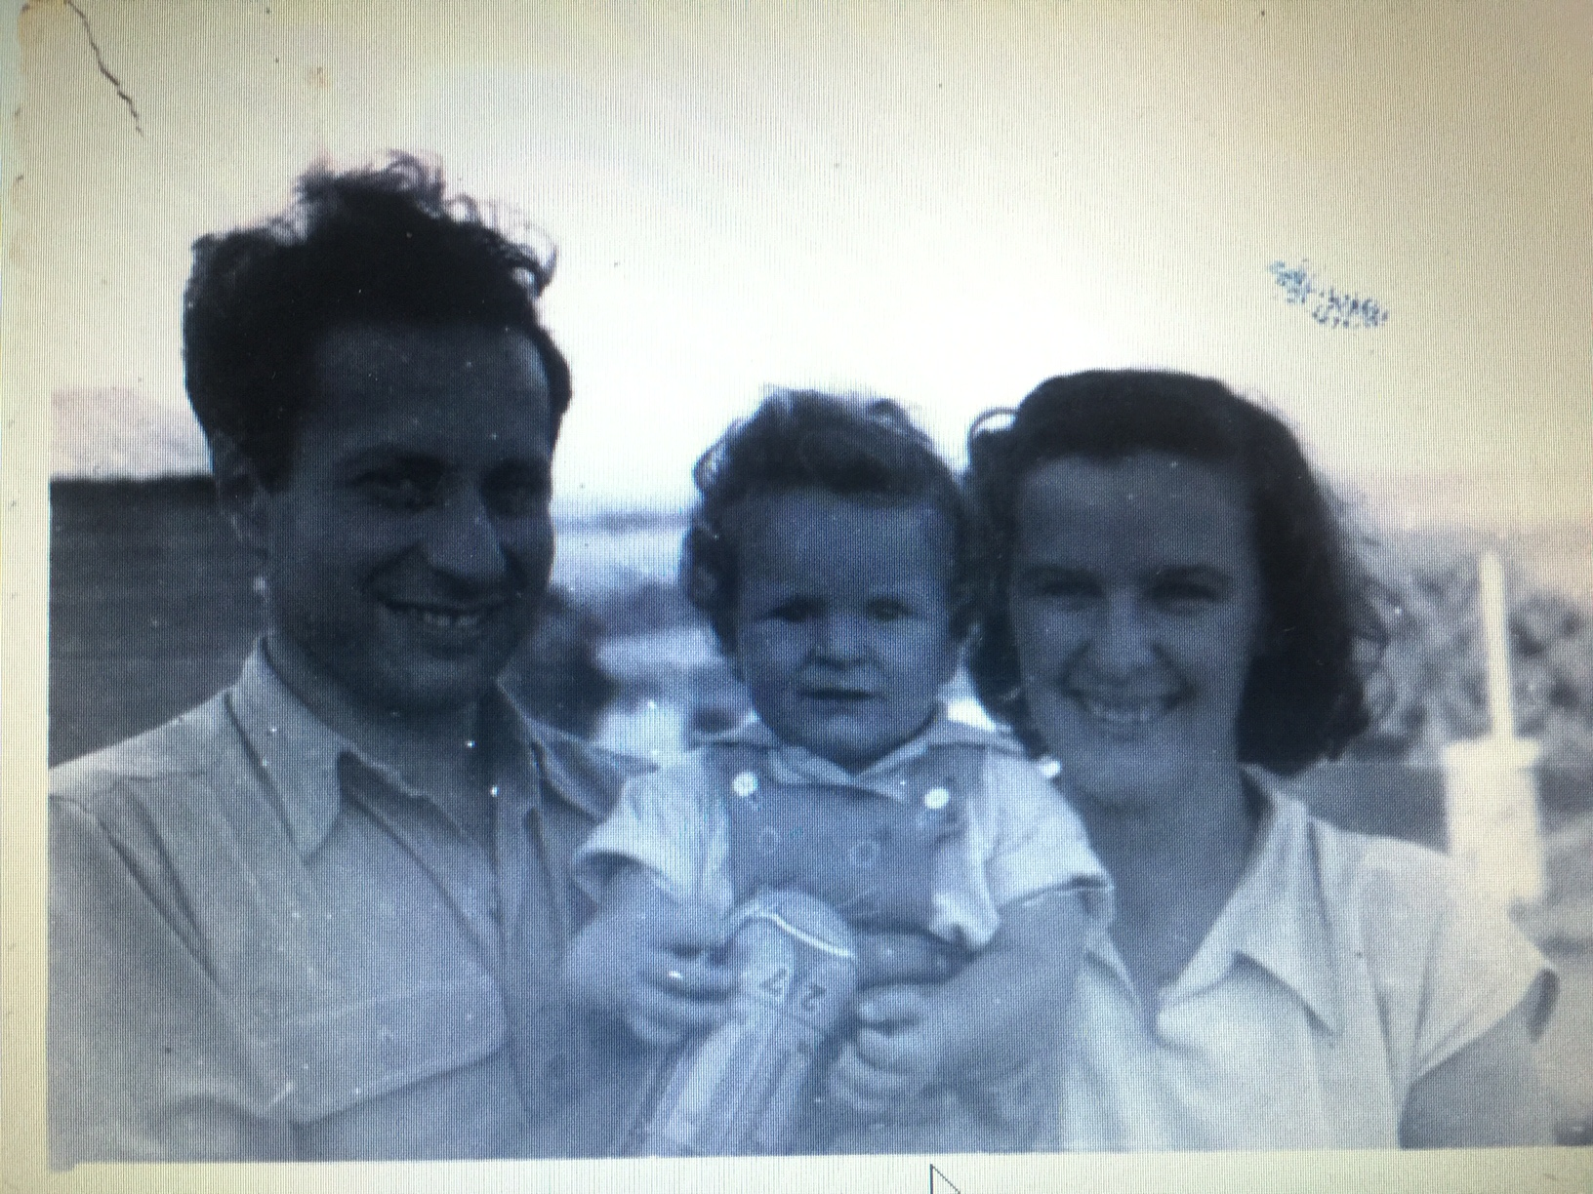
גרנו בדירות קטנות וישנתי באותו החדר עם אחותי. ביתנו היה בית שמח ונחמד. בדיעבד אני מעריך מאוד את הורי שלא נתנו לי ולאחותי להרגיש עצב מהמוות של אחותנו הגדולה שנהרגה בתאונה לפני שנולדתי.

עם אחותי חביבה
אבא שלי רצה שאני אלמד כל הזמן, הוא תמיד עבד ועסק בפעילויות ציבוריות שונות כמו יושב ראש ועד השכונה. הוא קרא המון. הוא היה עסוק ובקושי היה איתי ועם אחותי. הוא היה המפרנס העיקרי. הוא היה מורה לפיזיקה וכימיה בתיכון והתמחה גם בחינוך מיוחד. הוא למד תואר ראשון ושני בגיל מבוגר והשלים את הדוקטורט רק בגיל 69. היה לו כושר גופני מצוין (היה ספורטאי מצטיין בצעירותו), הוא היה הולך ברגל הרבה.
בקיבוץ אמי עבדה במטבח. אימא שלי הייתה אישה נאה, חכמה ואינטליגנטית. היא הייתה "עם רגליים על הקרקע", ודאגה לניהול הבית (קניות, חוגים, אוכל ועוד...). היא עזבה את הקיבוץ ללא מקצוע רשמי, בהתחלה כשעברנו לכפר סבא היא עבדה בעבודות בית אצל משפחה במושב ליד כפר סבא במקביל היא למדה באוניברסיטת בר אילן והוציאה תעודת הוראה. ברחובות היא עבדה כמורה לכלכלת בית מספר שנים. אחר כך היא ניהלה את המטבח בבסיס תל-נוף, היא רוב הזמן הייתה איתי ועם אחותי (פעם אחת היא לקחה אותי למשחק כדורגל באצטדיון רמת גן נגד נבחרת אתיופיה).

פרק ב – זיכרונות ילדות
זיכרונות הילדות שלי מתחילים מקיבוץ יקום. בקיבוץ עזרתי באיסוף תפוחי אדמה בשדות, עזרנו גם בלהאכיל את החזירים (אמרו לנו שאסור לגלות שיש שם חזירים אלא שפניה). אהבתי מאוד להיות בשטח ולטפל בחיות. אני זוכר שגרנו כל הילדים בבית הילדים.
על הטרקטור בקיבוץ
בגיל 9 כשעזבנו לאשל הנשיא (בית ספר חקלאי על יד באר שבע) התחבאתי להורי על עץ בקיבוץ, הם חיפשו אותי בערך 4 שעות עד שמצאו אותי. עזבנו את הקיבוץ בגלל שאבי רצה להיות מורה ומחנך והקיבוץ לא אפשר לו. באשל הנשיא היה לנו מקרר עם קרח. שנה אחרי שעברתי לאשל הנשיא עברתי לכפר סבא, גרנו בשיכון עולים, ושם היה לנו לראשונה מקרר שעבד על חשמל. בכפר סבא למדתי מכיתה ד' עד כיתה ח', והלכתי לתנועת הנוער "הנוער העובד". אהבתי לשחק כדורגל עם החברים שלי, הלכתי שנה אחת לחוג כלי נשיפה (לא אהבתי את הנגינה/כלי אז עזבתי). בסוף כיתה ח' עברנו לרחובות.
ברחובות למדתי בתיכון "תמר" (היום "דה שליט" ) והצטרפתי לתנועת הצופים. אבא שלי לימד בתיכון שבו למדתי אז תמיד הייתי צריך להתנהג יפה שלא ילשינו עלי. אהבתי לצאת למחנות עבודה בקיבוצים ולסייע בעבודות החקלאות השונות, קטיף ,איסוף וסיקול אבנים מהשדות. שיחקתי בתיכון הרבה כדור עף ופינג פונג. בחופש הגדול של תקופת התיכון עבדתי בעבודות שונות כמו: קטיף פירות, בניין. הכי אהבתי לעבוד בבניין.

פרק ג – זיכרונות משנות העשרים
את תחילת שנות העשרים, כמו רוב הנוער בארץ, ביליתי בצבא, הייתי חייל וקצין בצנחנים. במהלך השרות השתתפתי במלחמת ההתשה כחייל וכמפקד מוצב, והשתתפתי במבצעים ופעולות מעבר לגבול. השירות היה קשה ,מאתגר, מעניין עם המון פעילויות ומספק מאוד. למדתי הרבה ומאמין שגם תרמתי הרבה.
במוצב על גדות התעלה במלחמת ההתשה (אני מימין)

רפול מעניק את דרגות הקצונה בסיום קורס קצינים (אני מימין)

על גדות התעלה במלחמת יום כיפור
לאחר הצבא עבדתי חצי שנה בבניין למדתי לקרוא תכניות ונהניתי מאוד ותוך זמן קצר הייתי אחראי על קבוצת פועלים. התחלתי ללמוד בטכניון. עוד לא הספקתי ליהנות מהלימודים וכבר התחילה מלחמת יום כיפור ובה "ביליתי" כמעט שנה שלמה. סיימתי את הלימודים בהנדסת תעשיה וניהול , ומכוון שעניין אותי מאוד תחום המחשוב ,חיפשתי עבודה בתחום והתגייסתי ליחידת מחשב בצבא. בשנות העשרים והשלושים ביליתי גם הרבה מאוד במילואים, הייתי עם אותם אנשים, חבורת לוחמים מצוינת ומאוחדת כך שעם הקושי באימונים ובקווים נוצר הווי מיוחד ונהיננו להיות ביחד תוך כדי שמירה על ארצנו.
המוסיקה שהאזנו לה היתה שירים ישראלים של כוורת, של להקות צבאיות כמו להקת הנחל, להקת חיל הים ולמוזיקת פופ, כמו של החיפושיות, של אלביס פרסלי, קליף ריצ'רד ושל עוד הרבה. אני הכי אהבתי שירים ישראלים. לא אהבתי לרקוד.
שנות העשרים שלי היו "עשירות" ומגוונות מאד, התחתנתי, נולדו לי ילדה וילד, למדתי, נלחמתי, קנינו דירה, טיילנו המון, וגם עבדתי קצת.

פרק ד' – המשפחה
מיד לאחר הצבא (בזמן חופשת השחרור) התחתנתי עם אהובת ליבי רוחמה.
בחתונה עם רוחמה
הכרתי את רוחמה בכיתה ט' ולמדנו יחד, גרנו באותו בניין והיינו יחד בצופים. בגלל שאני נסעתי על אופניים ורוחמה הלכה ברגל והדרך לבית הספר הייתה ארוכה הייתי לוקח לה את התיק. כשלמדנו יחד בבית ספר לא היינו חברים אבל כן היינו ידידים מאוד טובים ותמיד עשינו תחרויות מי פותר הכי הרבה שאלות בגאומטריה. לאחר שסיימנו את התיכון אני הזמנתי את רוחמה לצפות במופע צניחה לים בתל אביב ואז נהיינו חברים. לאחר כמה חודשים אני ורוחמה התגייסנו. אני התגייסתי לצנחנים ורוחמה למודיעין והמשכנו להיפגש בחופשות.
אחרי 4 שנים הצעתי לרוחמה נישואים. הורינו הזמינו לחתונה 300 איש, החתונה הייתה באולמי נס-ציונה וצעדנו לחופה עם הקלטה מראש החתונה שיצרה השכנה שלנו. החברים שלי הגיעו מאוחר לחתונה כי לא יכלו לצאת מהצבא. עברנו לגור בחיפה מפני שהלכתי ללמוד בטכניון. לא היה לנו כסף ולכן חיינו בצמצום אבל זה לא הפריע לנו. מאוד אהבנו לטייל בכרמל וללכת לים של חיפה. לאחר שנתיים החלטנו שהגיע הזמן להרחיב את המשפחה ואז לשמחתנו הרבה נולדה לנו תינוקת מתוקה וקראנו לה לירון. במשך השנים נולדו לנו עוד שני ילדים חמודים ביותר, גלעד ויערית. אהבנו מאוד לטייל וערכנו טיולים רגליים רבים ברחבי הארץ לבד ועם החברה להגנת הטבע.
באמצע החיים עברנו לגור 4 שנים בארצות הברית (לצורך לימודי הדוקטורט של אשתי). היו אלה שנים מהנות, מאתגרות ומלמדות שהוסיפו הרבה ידע וליכוד המשפחה. גם שם טיילנו הרבה, והכרנו את ארה"ב "יותר טוב" מהמקומיים. אני עבדתי שם ביחידות מחשב של שתי חברות גדולות (ג'נרל מוטורס ודאו כימיקלים).
כשחזרנו לארץ אני עבדתי בתחום המחשוב בחברות שונות בארץ ואשתי חזרה למכון ויצמן והתקדמה עד לדרגת פרופסור במחלקה להוראת המתמטיקה. הטיולים (לעבודה, כנסים ,לימודים, וחופשה) שלנו לא נפסקו ולא התמעטו עד היום, בארץ ובמיוחד בעולם הגדול. בנוסף במהלך השנים עסקתי בסוגי ספורט שונים כמו : צניחה וגלישה עם מצנחי רחיפה, הפלגות ורכיבה על אופניים (התחלתי בגיל 63) ובה אני מתמיד עד עתה.
עם השנים הילדים גדלו והקימו משפחות משלהם. וכיום אנו משפחה של 12 נפשות, 3 ילדים ו- 7 נכדים.
המשפחה שלי

פרק ה – גלגולו של חפץ

החפץ: תמונת פסיפס
שם היוצר: שמואל אהוביה (אבא של אשתי)
תיאור החפץ: פסיפס צבעוני גדול ( מטר על 70 סנטימטר) המתאר את גירוש משפחתו למחנה השמדה מהכפר קוזלוב בפולין בזמן השואה.
חומר: שברי קרמיקה צבעוניים ובטון.
עוד: התמונה הייתה בחצר של שמואל ועברה לחצר שלי ובעתיד תעבור לרשותו של אחד מילדי.
החפץ: עיטור גבורה על המלחמה בנאצים
שם המקבל: אליעזר אבן (אבי)
תיאור החפץ: עיטור גבורה על המלחמה בנאצים במלחמת העולם השנייה. בצורת מטבע ועליו עיטור איור של מגני דוד ,חרב וענף עץ זית.
חומר: ברונזה
עוד: העיטור עבר אלי לאחר מות אבי. אבי היה במחתרת ההונגרית , ועוד לפני כניסת הגרמנים להונגריה עזר עם אביו למשפחות שברחו ממחנות ריכוז להונגריה . ברח ממחנה עבודה בכפיה השיג תעודות זהות מזויפות לו ולכמה מחבריו וסייע ליהודים בגטו בודפשט.

